姓名：崔文帅 |  | 学号：2025060163 | 专业年级： 20网工 | 班级： 网三
分组： |  | 实验室： 301 机房 | 指导教师：韩志杰 | 实验日期：2022-11-25
实验的准备阶段  (指导教师填写) | 课程名称 | 网络管理与测试
实验的准备阶段  (指导教师填写) | 实验名称 | 远程登录服务器配置
实验的准备阶段  (指导教师填写) | 实验目的 | 熟练掌握telnet、openssh的安装配置以及使用。
实验的准备阶段  (指导教师填写) | 实验内容 | - 配置虚拟机网络，并保证虚拟机和实体机可以相互ping通；  - 在Redhat系统中用rpm命令安装xinetd和Telnet服务器端；  - 在Redhat系统中开启Telnet服务，设置允许“root”用户登录，连接本地Telnet服务器（telnet 127.0.0.1），并用root用户登录；  - 在Redhat系统中检查openssh的服务器端、客户端和公共核心是否安装，如未安装，则用rpm命令安装，如果已经安装，则在Redhat中开启openssh服务，并在实体机的Windows操作系统使用putty登录SSH服务器。
实验的准备阶段  (指导教师填写) | 实验类型  （打R） | □验证性 □演示性 □设计性 R综合性
实验的准备阶段  (指导教师填写) | 实验的重点、难点 | rpm –qa，rpm –ivh，telnet，ssh命令的使用，/etc/xinetd.d/telnet，/etc/securetty文件配置
实验的准备阶段  (指导教师填写) | 实验环境 | VMWare，RHEL，Windows XP or Win7
实验的实施阶段 | 实验步骤及实验结果 | 安装Telnet-server：  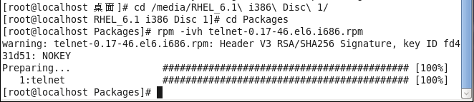、更改文件，开启telnet服务  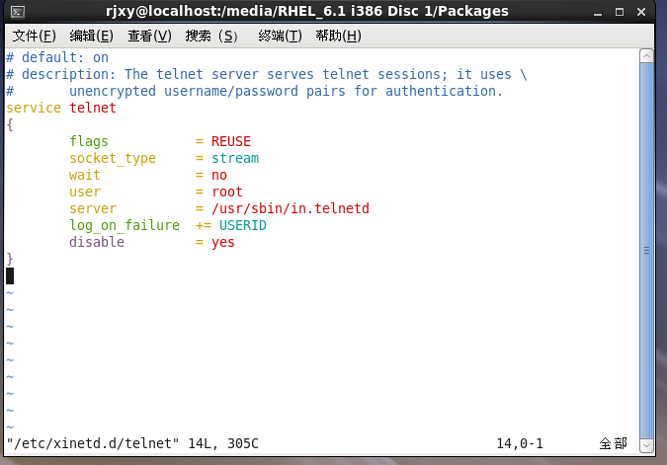  启动xinetd：  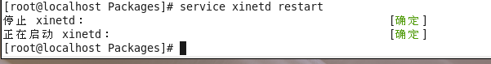  开启ssh服务：  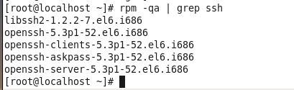  重启ssh：  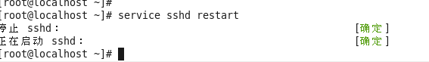
实验结果的处理阶段 | 实验结果的分析与总结 | 下面的表格中列出了在实验过程中可能会出现的故障及其解决方法。看看是不是对你的实验有所帮助？如果你在实验中还遇到了其他的问题或故障，不妨记录在表格中，通过自己的实践，或者与老师、同学一起找找解决问题的方法。  【启发联想】  学会了用rpm命令安装xinetd和Telnet服务器端，并在虚拟机里开启telnet服务，  并用root用户登录
  序号 | 实验故障 | 分析与解决
  1
  2
  3

